# MONDO

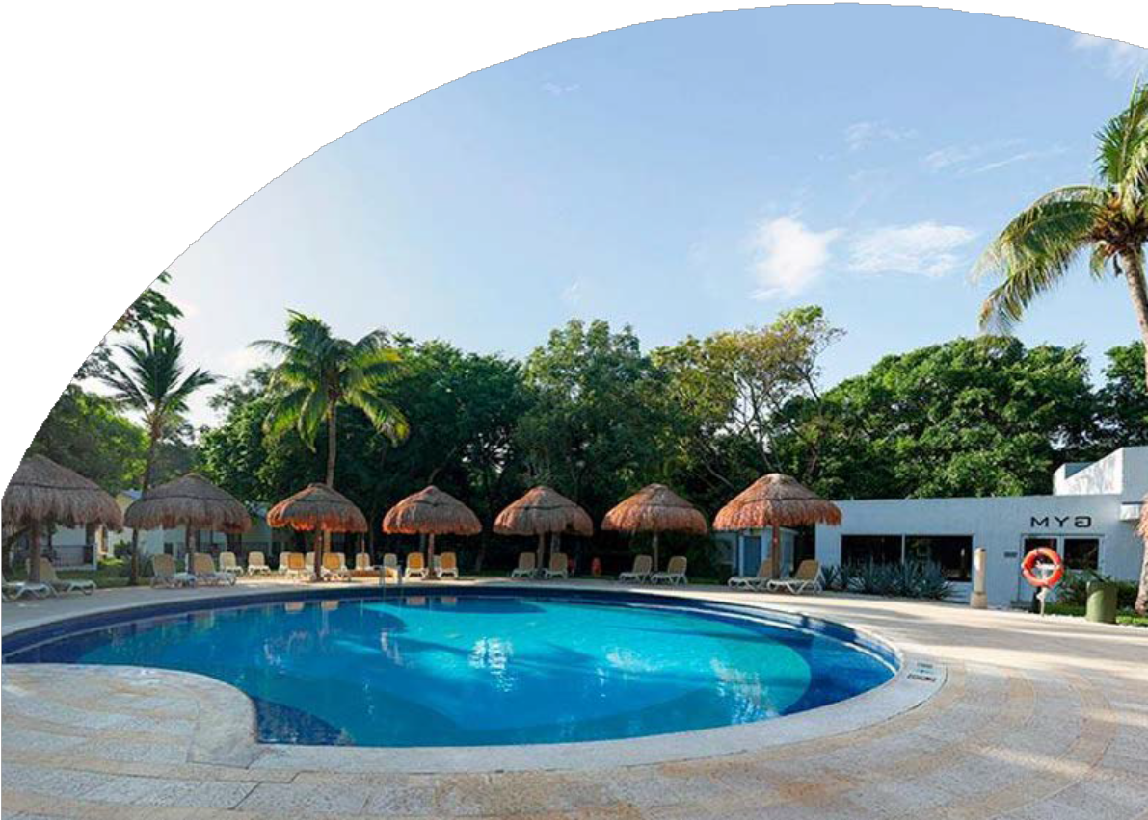

MESSICO - PLAYA DEL CARMEN

HOTEL RIU LUPITA 5*

DAL 4 AL 12 GENNAIO 2025

# ALL INCLUSIVE

DA € 2349 p.p. IN CAMERA DOPPIA DA € 2899 p.p. IN CAMERA SINGOLA

LA QUOTA COMPRENDE

* Volo a/r compagnia Tap in classe economica
* Tasse ed oneri aeroportuali
* Trasferimenti IN/OUT
* 7 notti nella camera scelta con trattamento di All Inclusive
* Assicurazione medico/bagaglio base

LA QUOTA NON COMPRENDE

* Assicurazione Annullamento Euro 145,00 a persona

PIANO VOLI COMPAGNIA AEREA: TAP 04/01/2025

Roma FCO - Lisbona LIS 06:00 - 08:10 Lisbona LIS - Cancun CUN 12:55 - 18:40 11/01/2025

Cancun CUN - Lisbona LIS 20:10 - 10:05+1 Lisbona LIS - Roma FCO 11:45 - 15:50

BAGAGLIO DA STIVA: 23 kg

BAGAGLIO A MANO: Peso massimo 10 kg - Dimensioni (55x40x20)

*Abbiamo disponibilità di posti anche con volo da Milano MXP



PER INFORMAZIONI

+39 06 983 78 037

[booking@4utravel.it](mailto:booking@4utravel.it) [www.4utravel.i t](http://www.4utravel.it/)

VAM25